

Rassismus in den USA
„Später werd‘ ich Konzertpianistin. Und dann spiele ich Bach, Beethoven und all die anderen berühmten Komponisten auf den großen Bühnen der Welt. Das ist mein Traum.“
Sieh dir die Bilder aus dem Film an und beschreibe, was darauf zu sehen ist. Notiere Stichwörter.

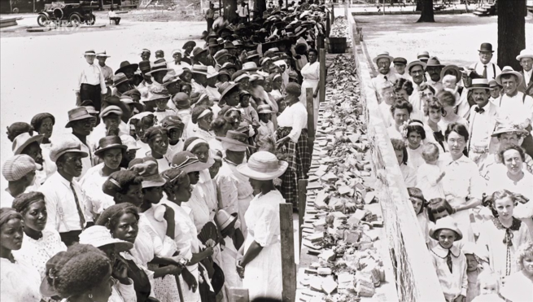
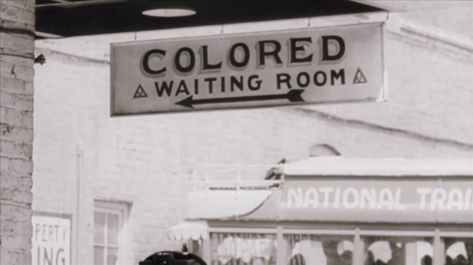
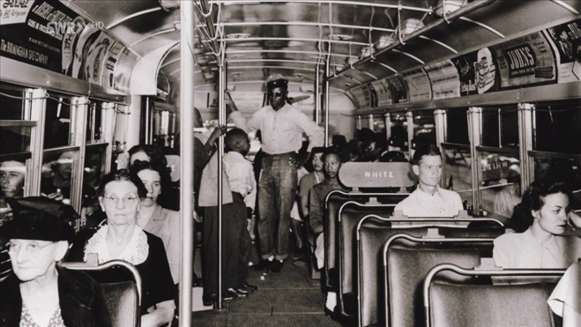

Recherchiert im Internet zu den folgenden Begriffen, notiert Stichwörter dazu und sprecht in der Klasse darüber.

Sklaverei:

Segregation/Rassismus in den USA:

Jim Crow Laws/Jim Crow-Gesetze:

